2018.04.11 （三）
心情小語：
上班第3天 繼續吸收
今日目標：
- Node見聞錄：09-17篇 《09篇》
今日活動：
- Express安裝完成（Node框架）
- Pug了解 （原來的Jade）
- 了解Editor與IDE差異，尋找JS適合的IDE
- JShint安裝完成
目前環境建構：
- node
- git
- express
- jshint
- Visual Studio Code
今日QA
- Q：VS Code建立完成，但不知道window為何不可使用，是否跟node有關？
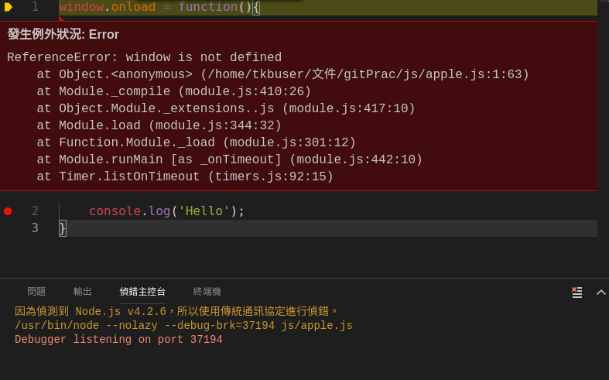
A：建立在錯的資料夾。每個node都會生成一個專案資料夾，因其模組都包含在內，所以為了要正常運作node功能，檔案要再資料夾（根目錄）之下。註：不小心開到練習git時的floder

2018.04.12（四）
心情小語：
希望月經趕快來，不上不下很煩
昨天的觀念崩塌就留在昨天吧，今天又是新的一天：）
今日目標：
- 釐清何謂http server
- 輸出一個hello world
- 建立一個http server

今日活動：
- 月會：我的QA
Q：library跟framework的差別
原A：library決定了你何時、如何呼叫程式庫（在引入時要對架構做更動）
framework框架決定何時呼叫你定義的函式（不做架構更動）
新A：library掌握的是方法、功能，framework則是一種開發模式、風格
- 舉個例子：現在工數課老師跟你說：「同學，老師需要你們準備有XX、OO功能的計算機」【提出需求、問題產生】，所以你到商店去買計算機，這時你仔細的看了每個計算機在功能【library】上的差異，挑選你需要計算機【framework】，最後你帶了一個符合老師需求的計算機去上課【解決問題】。
- library中包著很多方法，framework則是一種針對某種問題去設計的解決方法，他提供了解決問題的思維，至於我們聽到的「framework包含library」，則是只為了解決這個問題所需要的功能(方法)(library)，所以理所當然的，你也可以依據你的需要去更動內包的library，也可以直接使用其他人幫你寫好的基本預設功能。
- 再舉個例子：現在你要開一間店【需求產生】，你要自己開店還是加盟【是否使用framework】，自己開店就需要自己規劃SOP、制度，與購買機器、傢俱【library】，缺點就是經驗不足容易結構鬆散、或是機臺買到的不好【library選擇，其版本選擇】，而加盟【使用framework】的好處就是有人幫你規劃好制度、幫你評估好環境與硬體，你所需要的就是比較哪個加盟商【framework】比較符合你所想要的。
- 六角學院：Node.js-節2 1~6篇
今日QA
- Q：node到底是什麼？

2018.04.13（五）
心情小語：
今天要開始實作啦，加油！！
今日目標：
- 菜鳥教程：Node.js 创建第一个应用~Node.js路由（共11篇）《5篇》
今日活動：
- 菜鳥教程：Node.js 创建第一个应用、使用介紹、REPL、回調函數、事件循環
目前環境建構：

今日QA
- Q：為何我已輸入listen(3000)，在終端機輸入ss -tnpl時並無偵測到3000port
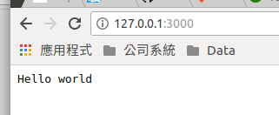
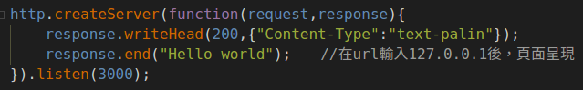

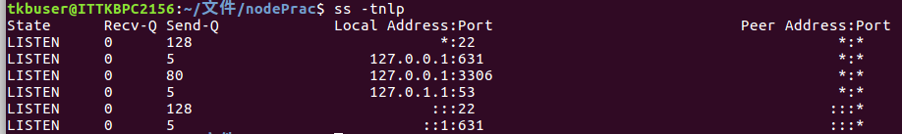
A：因為當你在node執行node server.js的時候是開啟伺服器的
但是一旦按了ctrl+c跳出來後，server沒有被執行了=server關閉
頁面也會在重整/開啟時顯示
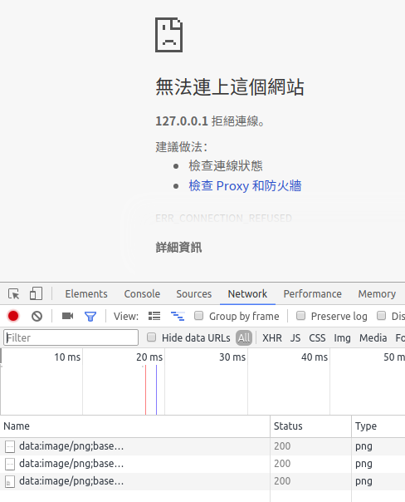

Q：新的問題來了：如果不能跳出，我是不是就不能再用終端機下其他指令了？
A：因為終端機可以開很多個，只要其中一個執行server.js即可（不要關閉視窗）

- Q：行3為什麼要有變數包住函數？
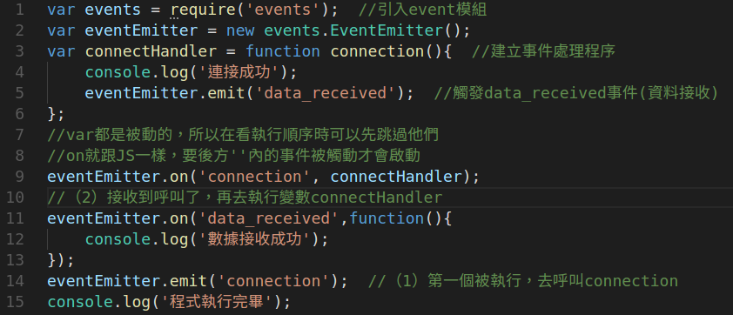
如果我把行3的變數connectionHandler與行9的參數都拿掉會怎麼樣？
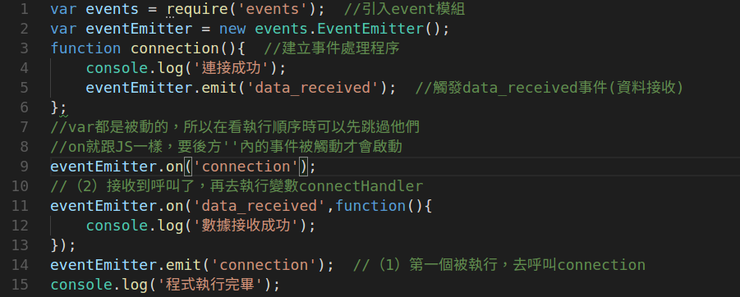
執行結果為：
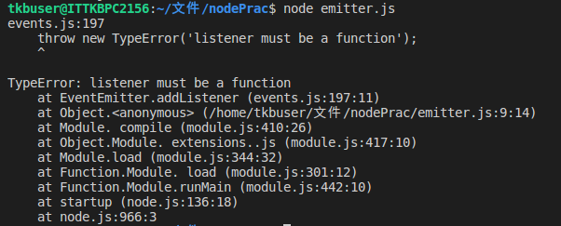
表示listener不是一個function
再試試看把行9的connection後方加上function參數
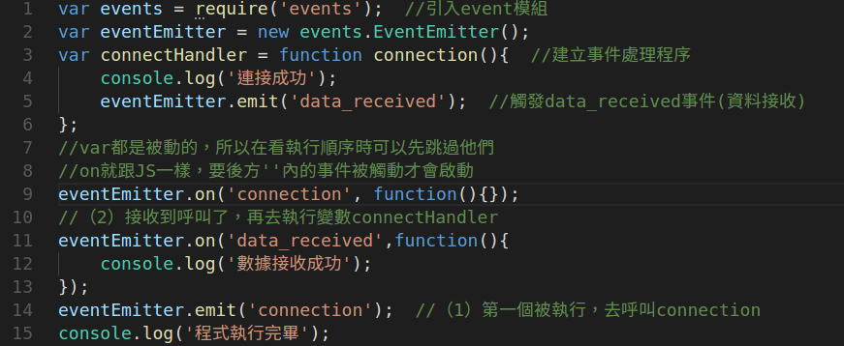
執行結果為：只剩下行15的console有被執行

A：在Node.js官網的doc當中有明確的標明emitter.on()的語法
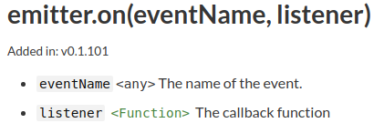

為了不把函式變成巢狀，且又可以被重複呼叫，所以設了一個變數給函式
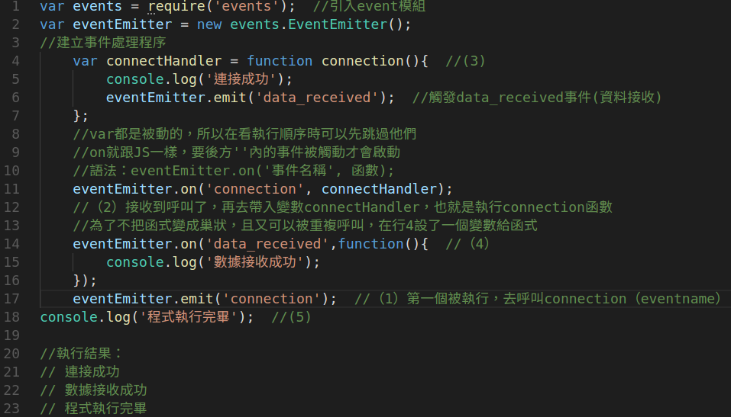
2018.04.16（一）
心情小語：
打卡阿要記得打卡！！！！！！！
打卡時間08:31，遲到3分鐘
今日目標：
- 菜鳥教程：Node.js 路由、函數、GET/POST請求、文件系統（共4篇）《路由、函數完成，文件系統看一半》
- TKB購物平台 - 前台介面《完成》
今日活動：

目前環境建構：

今日QA
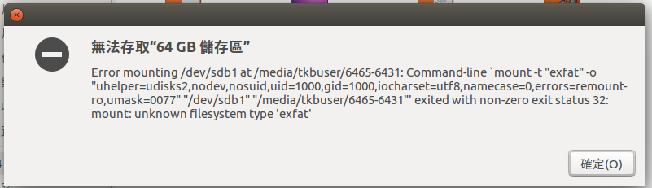
- Q：無法使用USB
A：輸入指令sudo apt-get install exfat-utils exfat-fuse -y

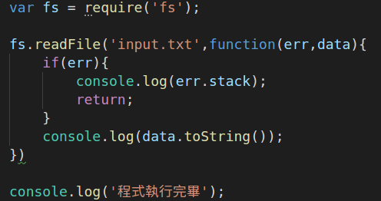
- Q：為何在分別執行時與同時執行時結果不同？
第1段

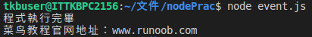
結果
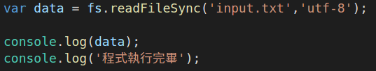
第2段

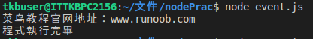
結果
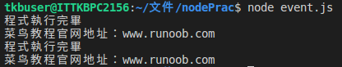
同時執行

- 在傳遞函式時，無法執行http-server
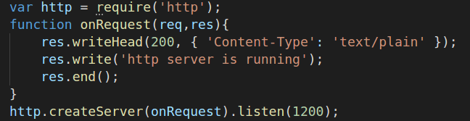
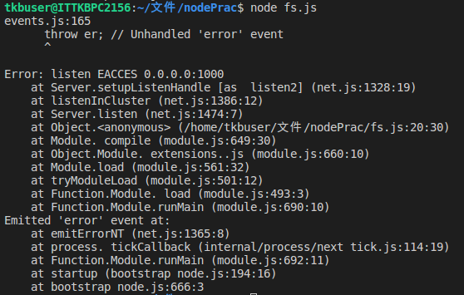

2018.04.17（二）
心情小語：
加油阿，禮拜五要發表了
今日目標：
- TKB購物平台 – 後台介面 《完成》
- GET/POST功能了解
今日活動：
- TKB購物平台 – 後台介面
- GET/POST功能了解
- MySQL GUI工具Workbench安裝
目前專案環境：
- node+express+ejs+workbench
今日QA
- Q：node 可以連接DB，但無法執行方法
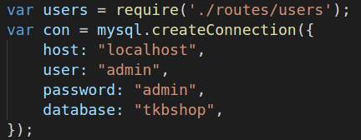

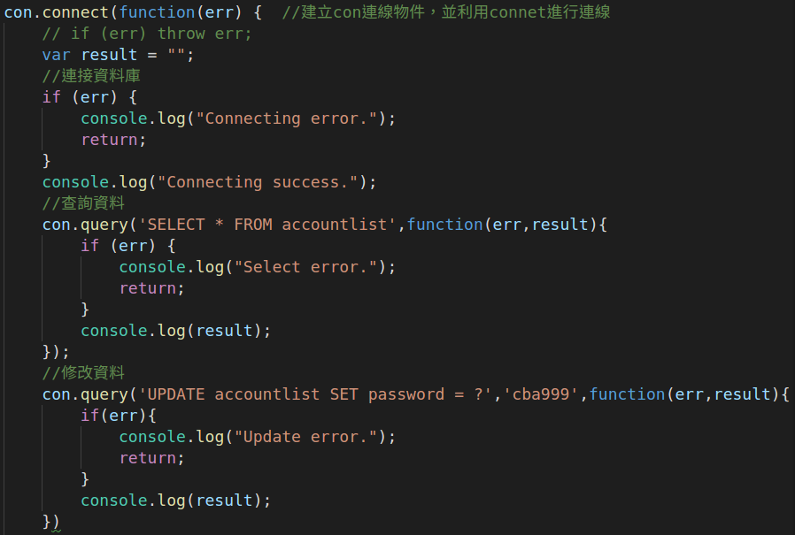

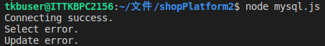

A：因為重複執行「連接資料庫」的動作，所以造成衝突
造成他後方的動作都無法執行
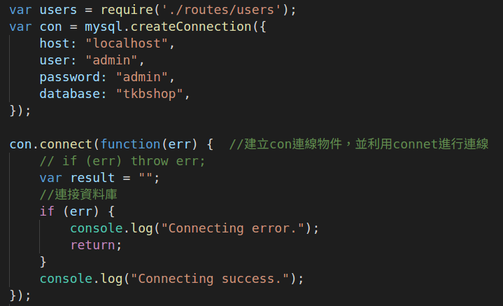

2018.04.18（三）
心情小語：
倒數兩天了，GOGOGO~~
在公司：抓資料、建資料庫
在家：html結構、美化
今日目標：
- 資料庫內容建立 《完成練習用資料》
- 可從資料庫抓取資料，呈現在頁面上
今日活動：
- 如何用POST/GET 爬文
目前環境建構：

今日QA

2018.04.19（四）
心情小語：
就是明天了，至少動態頁面要出來阿....
今日目標：

今日活動：

目前環境建構：

今日QA

2018.04.20（五）
心情小語：
遲到12分鐘
今日目標：

今日活動：

目前環境建構：

今日QA
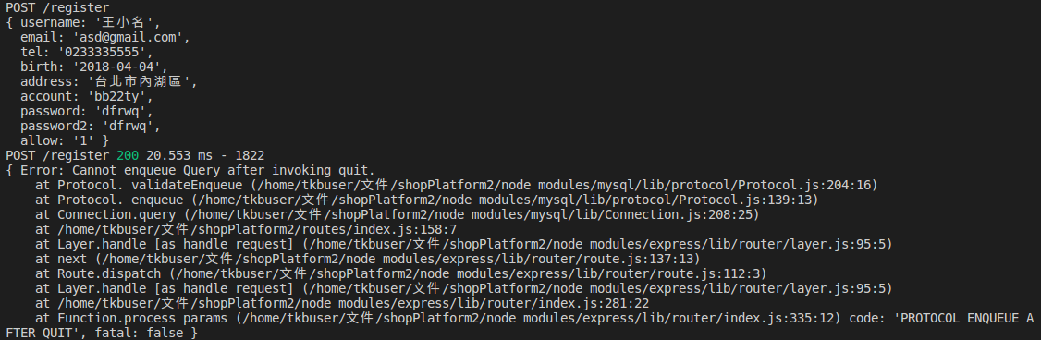
- 在傳輸資料進資料庫的時候，會出現下列錯誤，呈現的狀態為
Error: Cannot enqueue Query after invoking quit.
與at Function.process_params (/home/tkbuser/文 件/shopPlatform2/node_modules/express/lib/router/index.js:335:12) code: 'PROTOCOL_ENQUEUE_AFTER_QUIT', fatal: false }

A：

2018.04.23（一）
心情小語：

今日目標：
- tkbshop購物平台：前端會員資料
今日活動：
- tkbshop購物平台：密碼更新(newpassword)
目前環境建構：

今日QA
- Q：Object無法直接取值
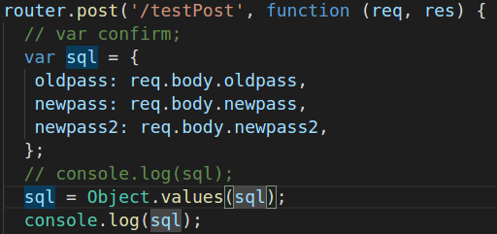

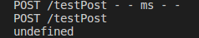

A：這樣就可以變成陣列了
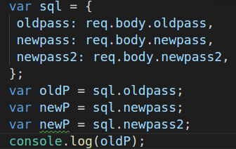
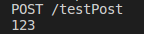

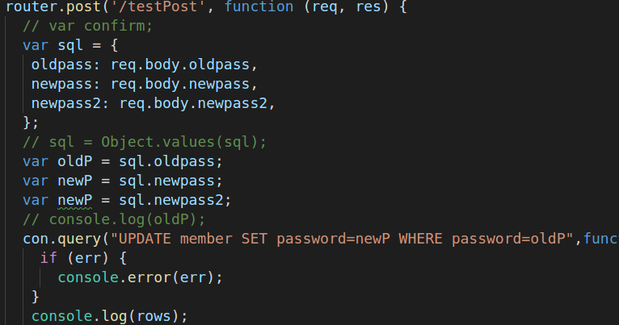
- Q：變數無法直接放入SQL語法中，會被視為文字

A：方法一：在變數前加上@符號《未成功》
方法二：變數加上單引號 ' '《未成功》
方法三：變數加上單引號 ' '與&《未成功》
方法四：老方法，使用單引'、雙引"、加號+。下次記得重新執行node！！《成功》
- Q：port被佔用了，怎麼查詢與關閉？
A：先看看現在有哪些port被佔用了，使用：netstat -tln或是ss -tnlp
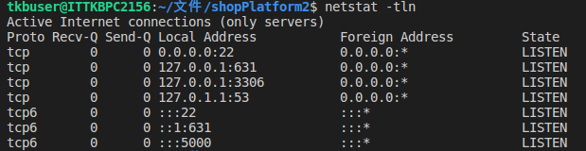
確認需要的5000port被佔用了，接下來察看他的PID碼，使用：lsof -i tcp:5000
關閉：kill -9 25114（-9是固定的值喔）
最後再確認一次port是否被關閉
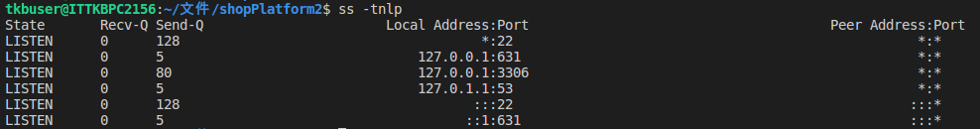
- Q：MySQL無法開啟
ERROR 1045 (28000): Access denied for user 'root'@'localhost' (using password: NO)
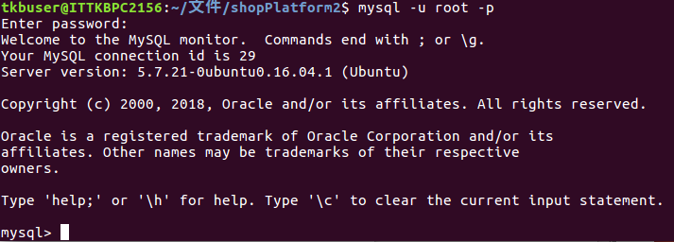
輸入mysql -u root -p，重新順利啟動MySQL
- Q：頁面無法顯示出現：Error: Unknown authentication strategy "local"
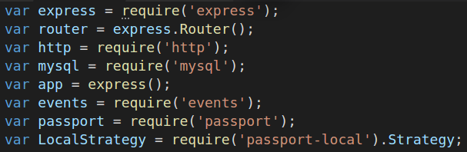
index.js

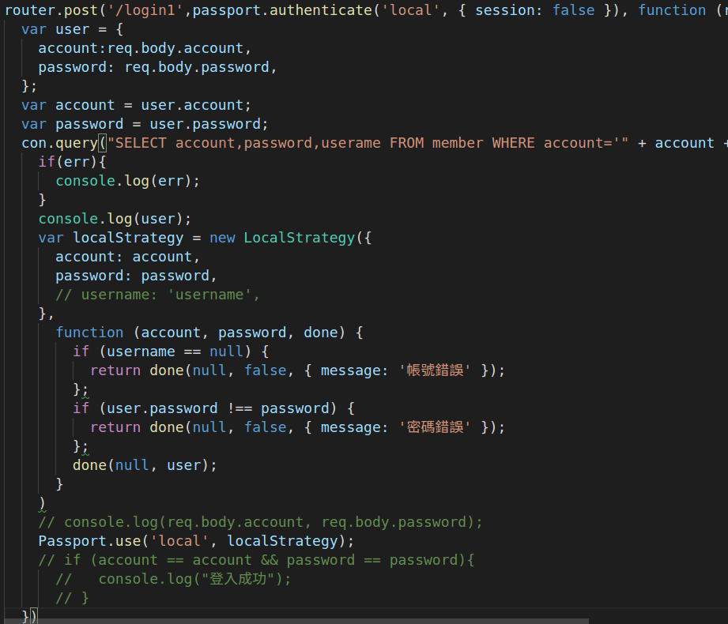
app.js
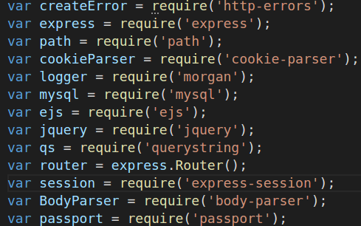

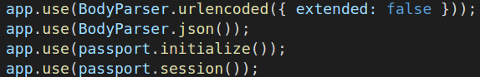

2018.04.25（三）
心情小語：
今天衝刺吧！！
今日目標：

今日活動：
- tkbshop購物平台：session套入
- tkbshop購物平台：

目前環境建構：

今日QA
- Q：找不到定義好的屬性名
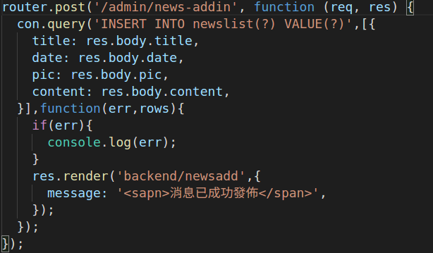
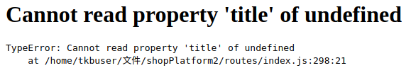
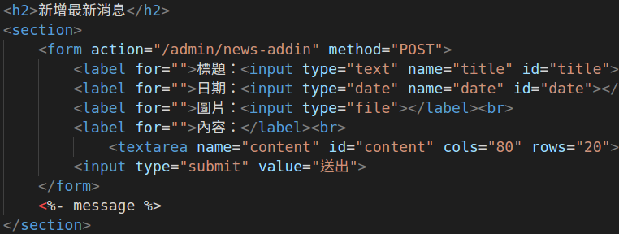

A：

- Q：只要email在資料庫中不存在，也就是undefined，在if比對條件時就會產生錯誤
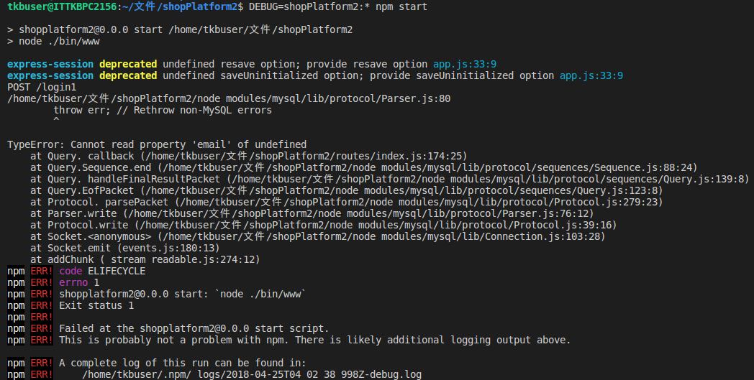
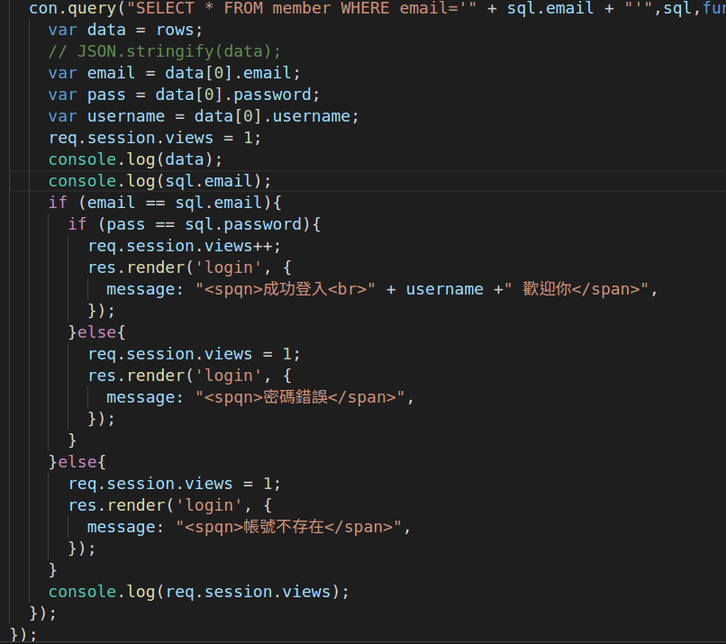
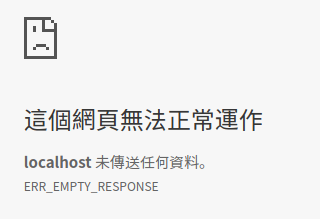

A：判斷條件用length做
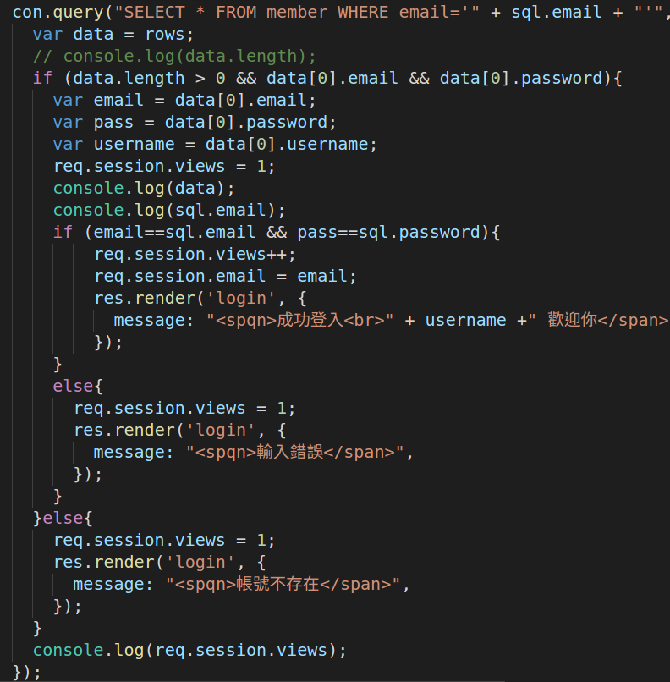

2018.04.27（五）
心情小語：

今日目標：

今日活動：

目前環境建構：

今日QA
- 只能顯示include header的內容，其他網頁內容都會被覆蓋（如：下圖中的sapn）
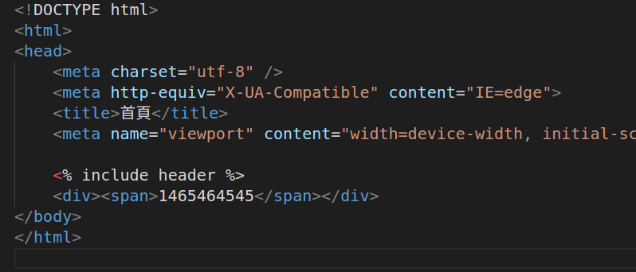
顯示結果
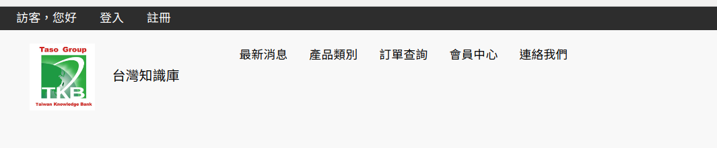
A：因為head跟body沒有開頭或是結尾標籤，容易造成錯誤
在html中，並沒有規定不能重複使用body與head標籤
所以在做layout時，最好能：
- 將head與body中的內容分開不同layout檔案載入
- 或是不管哪個檔案中，ejs/layout的標籤都要完整
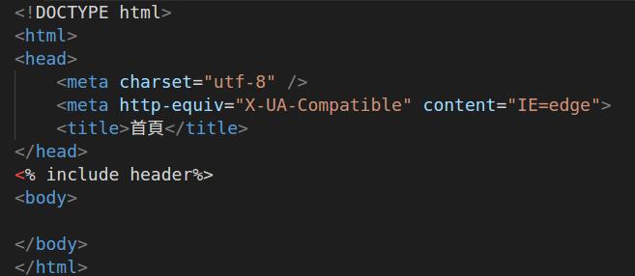

2018.04.30（一）
心情小語：

今日目標：

今日活動：

目前環境建構：

今日QA
- 把index.js中的路由一一分類放在不同的js中，但是無法使用sql連線與其方法
TypeError: Router.use() requires a middleware function but got a Object
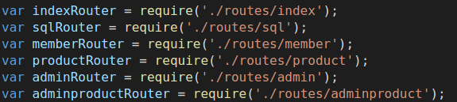
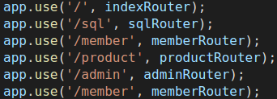
app.js（定義router檔案的路徑給app看並且使用）

A：sql.js要這樣寫，其他路由檔案中的var mysql = reaquire('mysql');就不用重複寫 入了
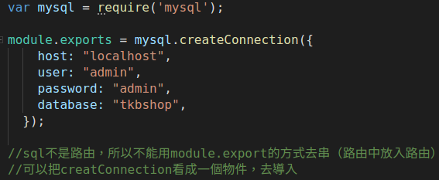
其他js中只要加上此即可

且app.js中的sqlRouter與use都不需要

